 | РЕПУБЛИКА БЪЛГАРИЯ  М И Н И С Т Е Р С Т В О Н А Ф И Н А Н С И Т Е

КОНСОЛИДИРАН ГОДИШЕН ДОКЛАД

ЗА ВЪТРЕШНИЯ КОНТРОЛ В ПУБЛИЧНИЯ СЕКТОР В РЕПУБЛИКА БЪЛГАРИЯ
за периода 1 януари – 31 декември 2017 година

СОФИЯ, 2018 г.

СЪДЪРЖАНИЕ

РЕЗЮМЕ 3
І. ВЪВЕДЕНИЕ 6
ІІ. ФИНАНСОВО УПРАВЛЕНИЕ И КОНТРОЛ 6
1. Получена информация 6
2. Състояние на финансовото управление и контрол в организациите от публичния сектор 7
2.1. Контролна среда 7
2.2. Управление на риска 10
2.3. Контролни дейности 12
2.4. Информация и комуникация 13
2.5. Мониторинг 15
3. Обща оценка на системите за финансово управление и контрол в публичния сектор, в резултат на самооценката на ръководителите на докладвалите организации 17
III. ВЪТРЕШЕН ОДИТ 18
1. Получени годишни доклади за дейността по вътрешен одит за 2017 г. 18
2. Структуриране и административен капацитет на вътрешния одит в публичния сектор 20
3. Функциониране на вътрешния одит 23
3.1. Стратегическо и годишно планиране на дейността по вътрешен одит 23
3.2. Изпълнени одитни ангажименти, основни тенденции и изводи относно обхвата на одитната дейност през 2017 г. 24
3.3. Най-важният принос от дейността по вътрешния одит през 2017 г. в организацията. 28
3.4. Поддържане на професионалната компетентност на вътрешните одитори 28
3.5. Осигуряване на качеството на вътрешния одит 30
4. Изпълнение на дейността по вътрешен одит от външни за организацията лица 31
IV. КООРДИНАЦИЯ И ХАРМОНИЗАЦИЯ НА ВЪТРЕШНИЯ КОНТРОЛ В ПУБЛИЧНИЯ СЕКТОР 31
V. ТЕНДЕНЦИИ И НАСОКИ ЗА РАЗВИТИЕТО НА ФИНАНСОВОТО УПРАВЛЕНИЕ И КОНТРОЛ И ВЪТРЕШНИЯ ОДИТ 31

РЕЗЮМЕ
Консолидираният доклад за 2017 г. отразява обобщена информация и самооценка на ръководителите на организации от публичния сектор за постигнатото ниво на адекватност и ефективност на вътрешния контрол, тенденциите и проблемите в развитието на контролните системи в организациите под тяхно ръководство.
Източниците, които са използвани за изготвяне на Консолидирания годишен доклад за 2017 г., са:
- годишните доклади и въпросници за състоянието на финансовото управление и контрол за 2017 г, представени от 312 ръководители на организации;
- годишните доклади за дейността по вътрешен одит в публичния сектор през 2017 г. и въпросници към тях, съдържащи отговори на въпроси по основни показатели;
- резултатите от извършените от служители на дирекция „Методология на контрола и вътрешен одит“ в Министерството на финансите системни наблюдения по вътрешен одит, в съответствие с чл. 49 от ЗВОПС и по финансово управление и контрол, съгласно чл. 18 от ЗФУКПС.
Консолидираната оценка за състоянието на финансовото управление и контрол и вътрешния одит в публичния сектор за 2017 г. е „добра“. Тя се основава на самооценките на ръководителите на организациите от публичния сектор за функционирането на финансовото управление и контрол като цялостен процес, който се преплита с всички дейности в организацията под тяхно ръководство. 83% от предоставилите информация са оценили състоянието на системите за финансовото управление и контрол в организацията като „добри“.
След приемането на Стратегията за развитие на вътрешния контрол в публичния сектор 2018 – 2020 е голямо предизвикателство да бъде направено така, че заложените основни приоритети да бъдат разпознаваеми и най-вече работещи за целия публичен сектор. Даваме си ясна сметка, че фокусирането върху ефективността и отчетността, утвърждаването на COSO модела, ясното послание на принципите на „Трите линии на защита“ и непрекъснатото хармонизиране на вътрешния контрол в перспектива за непрекъснато подобрение е една от най-трудните и амбициозни задачи в последно време в областта на контрола.
Анализите изготвени до сега говорят за противоречиви ситуации, при които за години назад самооценките на системите за вътрешен контрол в някои организации са отчитали ниски нива на риск и силен вътрешен контрол, а при външни независими проверки, инспекции или одити се оказва, че проблемите там са били повече от сериозни.
Видно от изнесените по-горе данни, не е изключение и 2017 г., където продължава тенденцията за висока самооценка на вътрешния контрол на фона на пропуски и слабости в дейността на някои организации. Основно тези пропуски са в резултат на недалновидни управленски решения при разходването на публични средства, които се установят при извършени проверки от външни контролни органи, а в някои случаи дори и от вътрешния одит. Тези факти и обстоятелства поставят редица въпроси относно прилаганите способи и методика за тази самооценка и за нейната обективност. Случаите на несъответствие между високата самооценка и установените нарушения на законодателството и неспазване на принципа за добро финансово управление неминуемо показват формално отношение и неглижиране на важността на системите за вътрешен контрол.
По-голямата част от ръководителите на организациите от публичния сектор имат отношение към определената им мисия и дефинират реални и постижими стратегически и оперативни цели, съобразени с разполагаемите ресурси, стратегическите и програмни документи на национално и/или местно ниво. Въпреки положителната тенденция при целеполагането в организациите, все още има ръководители на организации, които срещат затруднение при определяне на стратегическите и оперативни цели. Визираните основания за непостигане на планираните цели говорят за слабости във финансовото управление и за недостатъчна ефективност в дейността на организациите. За поредна година се запазва тенденцията да се дефинират цели, които не са ресурсно обезпечени, да се отчита недостатъчен административен капацитет и недостатъчна професионална квалификация на служителите.
През 2017 г. в сравнение с предходни години организациите, в които са извършени структурни промени бележат тенденция към намаляване, което е индикация за стабилност на рамката, в която се планират, изпълняват, контролират и отчитат дейностите на организацията. Ръководителите на организациите от публичния сектор продължават усилията си да задържат квалифицираните кадри чрез адекватни и полезни обучения, подобряване на условията на труд, прилагането на достатъчно възможности за издигане в длъжност. През следващия отчетен период следва да се акцентира върху етичния климат в организациите, с цел насърчаването на устойчива организационна култура, базирана на ценности като професионализъм, съпричастност към проблемите на организацията и ефективно изпълнение на задълженията.
Управлението на риска в организациите от публичния сектор все още се нуждае от последователност на усилията, стабилност и осигуряване на обвързаност с идентифицираните цели. Интегрирането на управлението на риска в работата на организациите от публичния сектор ще подпомогне модернизирането на вътрешния контрол и ще доведе до повишаване на ефективността и ефикасността на процесите.
По отношение на контролните дейности преобладаващата част от ръководителите на организации в публичния сектор имат увереност, че съществуващите в организацията контроли са съобразени с рисковете и съответно с разходите. В по-голяма част от организациите са въведени вътрешни контролни механизми в организацията, чрез които се осигурява спазване на законодателството в областта на обществените поръчки. Данните показват тенденция към все по-осезаемо осъзнаване на превантивния ефект от създаването на подходящи вътрешни контролни механизми с цел минимизиране на риска от разделяне или непровеждане на обществени поръчки, неспазване на законоустановените срокове за представяне на изискуемата информация до определените в ЗОП институции, непубликуване на информация в Профила на купувача и др. Фокусът на предварителния контрол за законосъобразност, осъществяван от финансовите контрольори е върху финансовата дейност. Предварителният контрол върху нефинансовата дейност се осъществява от финансови контрольори само в приблизително 1/3 от организациите, като в останалите организации са търсени други начини за изпълнение на тази контролна дейност, основно чрез осъществяването й от други служители от администрацията.
В голяма част от организациите са налични писмени правила и/или процедури, регламентиращи прилагането на различни начини на плащане за предоставяните административни услуги. В сравнително малко организации правилата съдържат описани контролни механизми при прилагането на различните видове плащания, което е индикация за неефективно изпълнение на този процес.
Като цяло може да се отчете устойчивост на състоянието на елемента „Информация и комуникация“. Преобладаваща част от организациите използват информационни системи, които покриват основни аспекти от тяхната дейност, подпомагайки ги за ефективното изпълнение на дейността им. В по-голямата част от докладвалите организации е въведена система за електронен подпис. Използването на системата за електронен подпис в организациите улеснява значително процеса на комуникация в рамките на ежедневно изпълняваните дейности.
По-голямата част от докладвалите организации изразяват увереност, че системата за мониторинг в техните организации се подобрява в следствие на предприети мерки, на база резултатите от предходни самооценки. Системата за мониторинг в публичния сектор включва и функцията по вътрешен одит, която е важен инструмент, подпомагащ ръководителите в организациите от публичния сектор в подобряването на системите за управление и контрол в организациите. Необходимо е да се има предвид, че вътрешният одит е само един от инструментите за подобрение на управлението и не следва да се преекспонират неговите възможности за сметка на други важни елементи от системата за вътрешен контрол.
Към 31.12.2017 г. вътрешен одит е структуриран в общо 176 организации от публичния сектор, в т.ч. министерства, общини, други първостепенни и второстепенни разпоредители с бюджет. Всички организации от публичния сектор, с изключение на дванадесет общини, които имат законово задължение за структуриране на вътрешен одит, са изпълнили това изискване. Въпреки, че се наблюдава намаляване на броя на организациите, неизпълнили законовите изисквания за минимална численост на звената за вътрешен одит, дирекция „Методология на контрола и вътрешен одит“, ще предприеме действия в рамките на компетентността си, за да подпомогне ръководителите на тези организации и на общините без структуриран вътрешен одит при изграждането на адекватни системи за финансово управление и контрол.
Запълването на административния капацитет на звената за вътрешен одит продължава да бъде предизвикателство. Проблемът с осигуряването на квалифицирани кадри се налага като трайна тенденция в публичния сектор. Това се дължи на липсата на подходящи кандидати, отговарящи на минималните и специфични изисквания за заемане на съответните длъжности; прекратени конкурсни процедури, поради неподаване на документи за участие; пенсиониране или преминаване на вътрешните одитори на други неодиторски длъжности и др. Трайното незаемане на свободните щатни бройки, особено липсата на ръководител на вътрешния одит, както и функционирането на вътрешния одит с фактическа численост, несъобразена със законовия минимум за звено от двама вътрешни одитори, затруднява покриването на ключови за организацията процеси и дейности с одиторска работа и влияе негативно върху обхвата и ефективността на дейността по вътрешен одит.
Все още се наблюдават недостатъци и пропуски при определяне на целите и обхвата на одитните ангажименти, което ще се отрази в бъдеще върху полезността и реалните резултати от одитната дейност. Като важна част от системата за вътрешен контрол в организацията, вътрешните одитори трябва да насочат вниманието си към най-важните процеси и дейности, към реалните проблеми на организацията и да търсят решения, които ще доведат до подобряване на управлението, управлението на риска и контрола. Определянето на приоритетни области за одит от министъра на финансите до известна степен компенсира допусканите слабости при извършването на оценка на риска и определяне на областите на одит, като насочва дейността по вътрешен одит към процеси и рискове, които са ключови за съответните организации. Въведеното изискване за изпращане на министъра на финансите на одитните доклади за извършени одитни ангажименти за определени приоритетни области осигурява по-голяма публичност на дейността по вътрешен одит и повишава ефектът от дейността.
Показател за ефективността на вътрешния одит е големият относителен дял на приетите и изпълнени от организациите от публичния сектор препоръки, като прави впечатление, че повечето от препоръките са ясно формулирани, конкретни и конструктивни и тяхното изпълнение би довело до подобрение на съответната дейност/процес. Все още вътрешните одитори в някои организации формулират твърде общи и неясни препоръки, което води до неразбиране и неизпълнение от страна на тези, до които са адресирани. При проследяване изпълнението на препоръките е необходимо вътрешните одитори да анализират по-задълбочено и да посочват настъпилите положителни ефекти в системата за вътрешен контрол и в дейността на организацията в резултат на дадените от тях препоръки, както и да изследват причините за неизпълнение на дадени препоръки и последиците от това неизпълнение. По този начин ще се постави акцент на добавената стойност в резултат от дейността по вътрешен одит и ползата за организациите.

І. ВЪВЕДЕНИЕ
Консолидираният годишен доклад за вътрешния контрол в публичния сектор в Република България обхваща периода от 1 януари до 31 декември 2017 г. Той се изготвя от министъра на финансите на основание чл. 20, ал. 2 от Закона за финансовото управление и контрол в публичния сектор и се внася в Министерския съвет. След приемането му докладът се представя на Народното събрание и Сметната палата на Република България.
Целите на Консолидирания годишен доклад за вътрешния контрол в публичния сектор за 2017 г. са:
- да осигури прозрачност за състоянието на системите за управление и контрол и на вътрешния одит в публичния сектор;
- да представи информация за самооценката на ръководителите на организации от публичния сектор за адекватността и ефективността на вътрешния контрол и постигнатия напредък;
- да посочи изпълнението на ключовите показатели за качествено осъществяване на дейността по вътрешен одит;
- да очертае основните слабости в тези области;
- да посочи насоки за развитие на системите за управление и контрол и вътрешния одит в публичния сектор през 2018 г.
Подробна информация за състоянието на финансовото управление и контрол в организациите от публичния сектор за 2017 г. е отразена в раздел ІІ от настоящия доклад. Обобщени данни за осъществяването на дейността по вътрешен одит в публичния сектор са представени в раздел ІІІ, а в раздел ІV е представена информация за дейността, свързана с координация и хармонизация на вътрешния контрол в публичния сектор. Насоките за подобряване на финансовото управление и контрол и вътрешния одит в публичния сектор са посочени в раздел V на доклада.
Консолидираният годишен доклад е разработен на база извършен анализ и обобщена информация на самооценката относно състоянието на системите за финансово управление и контрол за 2017 г. в министерствата, общините и други първостепенни разпоредители с бюджет /ПРБ/, както и на анализ и обобщена информация, касаеща дейността по вътрешен одит от годишните доклади за дейността по вътрешен одит от министерствата, общините и други ПРБ.

ІІ. ФИНАНСОВО УПРАВЛЕНИЕ И КОНТРОЛ

Получена информация
Задължение да изготвят и представят до 31 март 2018 г. на министъра на финансите информация за състоянието на финансовото управление и контрол за 2017 година имат 316 организации от публичния сектор. В нормативно установения срок е получена информация от ръководителите на 312 организации от публичния сектор. Форматът на докладването се състои от доклад и попълнен въпросник по образец, утвърден от министъра на финансите.
Представената информация от Държавна агенция „Разузнаване“ е класифицирана и не е включена в обобщаването на данните за 2017 г.
Четири общини не са изпълнили задължението си да докладват на министъра на финансите относно състоянието на системите за финансово управление и контрол, като за неизпълнение на задължението ще бъдат предприети съответните регламентирани действия. В Министерството на финансите постъпиха два доклада за състоянието на системите за финансово управление и контрол и въпросниците към тях от ръководителите на две от тези общини след изготвяне на консолидирания доклад и предоставянето му за междуведомствено съгласуване. Информацията от тях не е включена в анализа на информацията за дейността по финансово управление и контрол в организациите от публичния сектор.

Състояние на финансовото управление и контрол в организациите от публичния сектор
Законът за финансовото управление и контрол (ЗФУКПС) в публичния сектор основно акцентира върху управленската отговорност и изисква ръководителите на организациите от публичния сектор да управляват средствата така, че да осигурят постигане на целите на организацията и да гарантират опазването на обществените интереси. Само адекватните и правилно функциониращи системи за финансово управление и контрол могат да дадат разумна увереност, че целите на организацията ще бъдат постигнати при спазване на принципите за законосъобразност, добро финансово управление и прозрачност. Моделът за финансовото управление и контрол се основава на един от най-популярните и използвани в държавите от Европейския съюз – Интегрирана рамка за вътрешен контрол - COSO (The Committee of Sponsoring Organizations of the Treadway Commission Internal Control Integrated Framework). Петте компонента на интегрираната рамка (контролна среда, управление на риска, контролни дейности, информация и комуникация и мониторинг) са взаимосвързани и контрола не се изчерпва само с финансов аспект, а се прилага към всички дейности и процеси в организацията.

2.1. Контролна среда
Контролната среда е основополагащия елемент за развитието на всички останали елементи на вътрешния контрол. Тя осигурява дисциплина и структурираност на контрола в организацията и включва: личната почтеност и професионалната етика на ръководителя и служителите на организацията; управленската философия и стил на работа; организационна структура, осигуряваща разделяне на отговорностите, йерархичност и ясни правила, права, задължения и нива на докладване, политиките и практиките по управление на човешките ресурси и компетентността на персонала.
Формулирането на ясни, изпълними и измерими цели е в основата на доброто управление в организациите.
Ръководителите на 279 организации или 90% от отговорилите са докладвали, че при определяне на целите не са срещнали затруднения.
Графика № 1
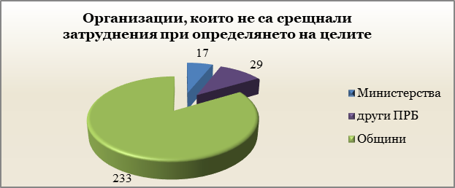

Най-многобройна е групата организации, които не са срещнали затруднения при планиране на целите, тъй като считат, че тази дейност се извършва реално и се съобразява с ресурсите, ограниченията и възможностите за тях. Като предпоставка, улесняваща процеса по определяне на целите е посочено разработването и изпълнението на проекти, финансирани със средства от ЕС и спазването на насоките на съответните управляващи органи по програмите, от които се финансират тези проекти.
Ръководителите на 32 организации са посочили, че срещат затруднения при определяне на целите си, като основни причини са посочени приоритизирането на целите във връзка с финансовите ограничeния за организацията и наличието на множество стратегически и програмни документи на национално и/или местно ниво, за чието изпълнение отговаря организацията.
Въпреки големия дял на организациите, докладвали за липса на затруднения при определяне на целите, приблизително 28% от докладвалите имат непостигнати цели за 2017 г., като 57% от тях изтъкват като причина за това несъобразяването на целите с финансовия ресурс. Други причини, които се изтъкват са недостатъчния административен капацитет и недостатъчната професионална квалификация на персонала.
В обобщение на гореизложеното, може да се направи извод, че по-голямата част от ръководителите на организациите от публичния сектор имат отношение към определената им мисия и дефинират реални и постижими стратегически и оперативни цели, съобразени с разполагаемите ресурси, стратегическите и програмни документи на национално и/или местно ниво. Въпреки положителната тенденция при целеполагането в организациите, все още има ръководители на организации, които срещат затруднение при определяне на стратегическите и оперативни цели. Визираните основания за непостигане на планираните цели говорят за слабости във финансовото управление и за недостатъчна ефективност в дейността на организациите. За поредна година се запазва тенденцията да се дефинират цели, които не са ресурсно обезпечени, да се отчита недостатъчен административен капацитет и недостатъчна професионална квалификация на служителите.
Във всяка организация следва да бъде изградена такава структура, която да позволява изпълнение на целите и да съответства на нормативно определените функции на организацията. От извършения анализ е видно, че приблизително в 39% от организациите през 2017 г. са извършени промени в структурата, функциите на организацията и числеността на персонала, в т.ч. в 12 министерства, в 95 общини и в 15 други ПРБ. В сравнение с предходни години организациите, в които са извършени структурни промени бележат тенденция към намаляване, което е индикация за стабилност на рамката, в която се планират, изпълняват, контролират и отчитат дейностите на организацията. Най-често обект на реформи са били звената със специализирани функции (съществуващи и новосъздадени), подпомагащи ръководителите на организации при провеждането на специфични политики и дейности, които са нормативно възложени.
Приблизително 30% от ръководителите на организации в публичния сектор са посочили, че са анализирали ефекта от извършените промени в структурата, функциите и числеността на персонала. Около 77% от извършилите анализ са посочили, че целта на анализа е била проследяване на тенденциите в работата на структурни звена с промени в утвърдената щатна численост на персонала. В обобщение на тези данни, може да се заключи, че ръководителите от публичния сектор полагат системни усилия за изграждането и подобряването на организационната структура, с оглед ефективност на изпълнението и прегрупиране на ресурсите по рационален начин, съобразен с актуалните условия.
Важна част от контролната среда са политиките за човешките ресурси и свързаните с тях практики, обхващащи подбора, назначаването, обучението, атестирането и заплащането. Приблизително 93% от докладвалите са посочили, че процедурите и практиките, свързани с управлението на персонала осигуряват подбор на квалифицирани служители. Запазва се тенденцията от предходната година относно основните предпоставки, които ръководителите на организации са посочили: налице е възможност за работа в колектив, в който има добро сътрудничество /76%/; осигурени са добри условия на труд /62%/; прилагат се достатъчно възможности за издигане в длъжност по установения ред /42%/.
Отговорност на ръководителя на организацията е да прецени необходимото ниво на компетентност на служителите, както и да осигури подходящи политики и практики в тази област. При извършения анализ за 2017 г. относно участия на служителите от организациите от публичния сектор в обучения се установи, че ръководителите на 97% организации са посочили, че са осигурили участие на персонала в обучения с цел повишаване на компетентността и развиване на необходимите знания и умения. Висок е интересът и съответно посещаемостта на курсове и обучения в следните области: обществени поръчки (посочена от 237 организации); структурни инструменти на ЕС (посочена от 168 организации); финансово управление и контрол и вътрешен одит (посочена от 166 организации); организация на бюджета на местно ниво (посочена от 133 организации).
Изложените данни свидетелстват, че осигуряването и задържането на достатъчно квалифицирани кадри се възприема от ръководителите като ключова задача за изпълнение на управленската им отговорност. Въпреки това от 87 организации са посочили, че имат непостигнати цели, от които 31% като причина посочват недостатъчен административен капацитет и 16% недостатъчна професионална квалификация на персонала, което от своя страна е индикация за недостатъчна ефективност на политиките за човешките ресурси и свързаните с тях практики в тези организации.
Преобладаващата част от докладвалите ръководители на организации от публичния сектор са оценили контролната среда с оценка „добра“ – 218 организации представляващи 70% от докладвалите. За сравнение 2016 г. с оценка „добра“ са се самооценили 71% от ръководителите. Оценка „много добра“ са поставили ръководителите на 82 организации представляващи 26% от докладвалите, което бележи лек спад спрямо 2016 г. Като задоволителна са оценили контролната среда приблизително 4% от докладвалите ръководители, което е минимално увеличение спрямо 2016 г. За 2017 г. няма ръководител на организация, който да е оценил контролната среда в неговата организация като незадоволителна.

Графика № 2
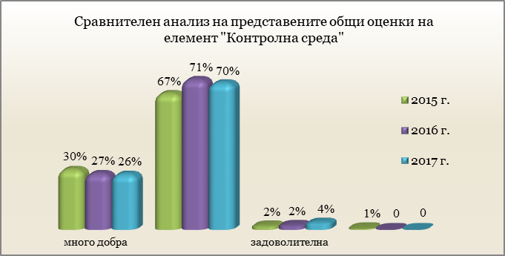

През 2017 г. общото състояние на контролната среда не разкрива съществени различия, в сравнение с минали отчетни периоди. Наблюдава се положителна тенденция при формулирането на стратегическите и оперативните цели на организациите, анализът и промените в организационната структура, с цел постигане на целите. Продължават да бъдат актуални проблемите, изразяващи се в планиране на ресурсно необезпечени цели и слабостите на административния капацитет на организациите от публичния сектор, които са се превърнали в тенденция с траен характер.
Ръководителите на организации от публичния сектор продължават усилията си да задържат квалифицираните кадри чрез адекватни и полезни обучения, подобряване на условията на труд, прилагането на достатъчно възможности за издигане в длъжност. През следващия отчетен период следва да се акцентира върху етичния климат в организациите, с цел насърчаването на устойчива организационна култура, базирана на ценности като професионализъм, съпричастност към проблемите на организацията и ефективно изпълнение на задълженията.

2.2. Управление на риска
Организациите от публичния сектор са изправени пред различни видове рискове, които могат да повлияят върху постигане на техните цели. Предизвикателство пред ръководителите на организациите е определянето на рисковете, оценяване вероятността от настъпването им и тяхното влияние, и да решат какви мерки трябва да предприемат и какви контролни дейности да въведат, за да ограничат рисковете до едно приемливо равнище. Ръководителите на организациите носят отговорност за цялостния процес по управление на рисковете, както и за осигуряване на текущ мониторинг върху него и актуализиране при необходимост.
В 94% от докладвалите организации е разработена Стратегия за управление на риска, в съответствие с чл. 12, ал. 3 от Закона за финансовото управление и контрол в публичния сектор. През 2017 г. актуализация на стратегията за управление на риска е извършена в 88 организации като в 54 от тях причината, наложила актуализацията е изтичане на срока на предходната стратегия. Предвид факта, че ръководителите на организации носят отговорност за цялостния процес по управление на риска, както и за осигуряване на текущ мониторинг върху него и актуализиране при необходимост, в 49% от организациите от публичния сектор ръководителите са създали комитети/съвети по управление на риска.
От извършения анализ прави впечатление, че 55% от докладвалите ръководители на организации са посочили, че процеса по управление на риска се документира, тъй като това се изисква в методологията по финансово управление и контрол, 15% са посочили, че процеса по управление на риска не се документира, тъй като е необходимо обучение за придобиване на умения за попълване на риск-регистрите, а около 4% тъй като в организацията няма стратегия за управление на риска. Все още има ръководители на организации, които са посочили, че не е разработена Стратегия за управление на риска, не се документира процеса по управление на риска и считат, че оценката и управлението на риска не носи действителна полза за организацията, но самооценката им за управлението на този процес в организацията е „добра“. Този факт показва, че тази част от ръководителите се отнасят формално към управлението на риска, а не като към процес с приоритетно значение, и е необходимо да обърнат сериозно внимание на проблемните области за постигане целите на организацията.
Управлението на риска изисква не само неговото идентифициране и оценяване, но и системно наблюдение и докладване при спазване на изискванията за своевременност, периодичност и изчерпателност, с цел предприемането на действия за реакция или отговор на идентифицираните и оценени рискове. В тази връзка се установи, че в 77% от организациите риск-регистрите периодично се актуализират. Това е индикация за повишаване на ангажираността на ръководителите на организации към този съществен етап от управлението на риска като цяло. Като слабост отчитаме, че в 22% от организациите риск-регистрите не се актуализират, което на практика означава, че не се извършва текущ мониторинг и периодично преоценяване на рисковете, както и на ефективността на дейностите по управлението му.
Значителен брой ръководители (280) осъзнават ползата от управлението на риска и открито изразяват мнение, че то ги подпомага при вземането на информирани и мотивирани решения в процесите и дейностите, за които отговарят. Тези, които информират за затруднения, които са срещнали при управлението на рисковете са 30% от докладвалите ръководители - най-често във връзка с идентифицирането, извършването на оценка и приоритизиране на рисковете, както и при документиране на процеса. В 41% от докладвалите организации вътрешните одитори са подпомогнали организацията ефективно за усъвършенстване на процедурите по управление на риска, като в сравнение с 2016 г. се наблюдава лек спад в активността на вътрешните одитори за подпомагане на ръководителите на организациите при управлението на риска.
При извършения анализ се установи, че 91% от докладвалите ръководители на организации считат, че оценката и управлението на риска носи действителна полза. Независимо от положителната тенденция относно разбирането на ръководителите на организации за ползите от управлението на риска при постигане на целите, са налице около 8%, които считат, че оценката и управлението на риска не са полезни за организацията. Според анализа на информацията причината за негативното отношение на тези ръководители е свързано със затрудненията, които срещат при идентифициране на рискове спрямо дефинираните цели на организацията, оценката и приоритизирането на рисковете, избора на подходяща реакция, адекватна на идентифицираните и оценени рискове, документирането на процеса по управление на риска, както и комуникацията със служителите във връзка с управлението на риска.
През 2017 г. не се наблюдава изменение на поставените оценки по елемента „Управление на риска“ от ръководителите на организации в публичния сектор спрямо 2016 г. по отношение на преобладаващата оценка „добра“ поставена от 214 ръководители. Прави впечатление, че броят на ръководителите, поставили оценка „много добра“ /43бр./ нараства спрямо предходната година /38бр./ за сметка на оценка „задоволителна“, която за 2017 г. е 41 бр., а за 2016 г (49 бр.). Броят на самооценилите се с „незадоволителна“ оценка се запазва спрямо предходната година 13 бр. ръководители на организации.

Графика № 3
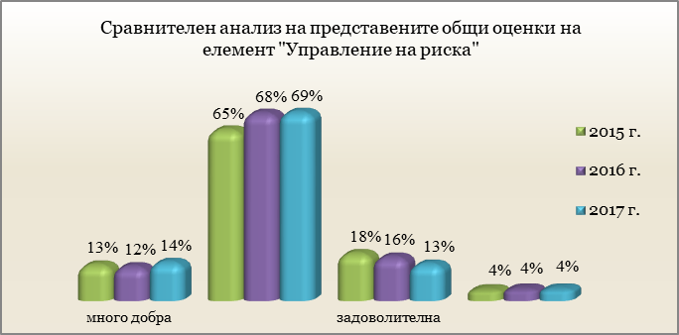

Изводът, който следва е, че управлението на риска в организациите от публичния сектор все още се нуждае от последователност на усилията, стабилност и осигуряване на обвързаност с идентифицираните цели.
Необходимо е да се осигури участие на служителите в обучения, свързани с въвеждането и функционирането на управлението на риска в организациите от публичния сектор, с оглед осигуряване на резултатни и адекватни процедури по управление на риска.
Интегрирането на управлението на риска в работата на организациите от публичния сектор ще подпомогне модернизирането на вътрешния контрол и ще доведе до повишаване на ефективността и ефикасността на процесите.

2.3. Контролни дейности
Всеки ръководител въвежда контролни дейности, които покриват рисковете и помагат да се постигнат целите. В зависимост от спецификата на организацията и дейността й, ръководителите следва да преценят колко и какви контроли да се включат в работните процеси, така че това да им дава разумна увереност, че съответните рискове са минимизирани и са приемливи за организацията и че разходите за осъществяване на контролните дейности не превишават очакваните ползи от тях.
Общо 301 от ръководителите (приблизително 97% от докладвалите) представят информация за въведени вътрешни контролни механизми в организацията, чрез които се осигурява спазване на законодателството в областта на обществените поръчки. От една страна причина за това е изискването в Закона за обществените поръчки, публичните възложители да приемат вътрешни правила за управление на цикъла на обществените поръчки, когато се разпореждат с годишен бюджет, включително със средствата, предоставени по линия на различни европейски фондове и програми, равен или по-голям от 5 млн. лв. Също така считаме, че данните показват и тенденция към все по-осезаемо осъзнаване на превантивния ефект от създаването на подходящи вътрешни контролни механизми с цел минимизиране на риска от разделяне или непровеждане на обществени поръчки, неспазване на законоустановените срокове за представяне на изискуемата информация до определените в ЗОП институции, непубликуване на информация в Профила на купувача и др.
Относно вътрешни контролни механизми, осигуряващи недопускане на: незаконосъобразна методика за оценка на офертите; незаконосъобразни действия при оценка на офертите, както и включване на дискриминационни изисквания в документацията за участие, приблизително 30% от организациите не са посочили наличието на такива, което е индикатор за възможни трудности при дефинирането на подобни контролни механизми или липсата на необходимост от разработването на механизми в тази посока, поради възприемането на дейността като ниско рискова.
Вътрешни правила или механизми за приемането и обработката на сигнали за нередности, нарушения и корупция са отчетени, че има в 95% от организациите, което потвърждава тенденцията за предприемането на мерки за недопускане на подобни пропуски и съответно намаляването на рисковете за постигане на целите на организациите. Преобладаващият брой ръководители на организации (90%) отчитат извършен анализ на контролните дейности, относими към идентифицираните и оценени рискове. В приблизително 52% от организациите преглед и анализ на контролните дейности се извършва при необходимост, в 43% от организациите, тази дейност се извършва веднъж годишно. Продължава да е обезпокоителен факта, че през 2017 г. в приблизително 22% от организациите не се документира процеса по управление на риска, както и не се актуализират периодично риск-регистрите, което от своя страна води до подценяване или неточна преценка относно видовете, обема и спецификата на контролните дейности.
Ръководителите на 95% от докладвалите организации са посочили, че в организациите, които ръководят е осигурено функциите по одобряване, изпълнение, осчетоводяване и контрол да се осъществяват от различни служители. В останалите организации (5% от докладвалите), в които това разделение не е осигурено, е докладвано, че са предприети други допълнителни механизми за разделяне на отговорностите, най-предпочетените от които са съвместяването на задължения и отговорности, и извършването на допълнителни проверки върху определена дейност, в която рисковете от допускане на грешки и нередности са най-съществени.
Осъществяването на предварителен контрол за законосъобразност върху финансовата дейност в приблизително 67% от докладвалите организации се осъществява от финансов контрольор. Функцията по предварителен контрол се осъществява от служител в общата администрация чрез допълнително възлагане в 32% от докладвалите организации. Осъществяването на предварителен контрол за законосъобразност върху нефинансовата дейност в приблизително 28% от докладвалите организации се осъществява от финансов контрольор, а в останалите 32% се осъществява от служител в администрацията чрез допълнително възлагане. В разяснение организациите са посочили, че това са главни счетоводители, директори на дирекции, началници на отдели, юрисконсулти, специалисти, експерти, заместник-кметове, секретари на общини и др.
Видно от изложеното фокусът на предварителния контрол за законосъобразност, осъществяван от финансовите контрольори е върху финансовата дейност (приблизително в 2/3 от организациите той се извършва от назначени финансови контрольори). Предварителният контрол върху нефинансовата дейност се осъществява от финансови контрольори само в приблизително 1/3 от организациите, като в останалите организации са търсени други начини за изпълнение на тази контролна дейност, основно чрез осъществяването й от други служители от администрацията.
Относно писмени правила и/или процедури, регламентиращи прилагането на различни начини на плащане за предоставяните административни услуги, приблизително 70% от организациите посочват, че имат налични такива. Правилата съдържат информация относно плащанията на каса при 56% от организациите, за плащанията по банков път (54%) и за плащания чрез терминално устройство ПОС (приблизително 41%). Правилата съдържат описани контролни механизми при прилагането на различните видове плащания в приблизително 29% от организациите, което определяме като нисък процент, с оглед на факта, че включването на контролни дейности при изпълнението на даден процес е предпоставка за ефективното изпълнение на този процес.
Наблюдава се устойчива тенденция през годините да се поставя оценка „добра“ на състоянието на контролните дейности в организациите от публичния сектор. За 2016 г. ръководителите на организации, поставили „добра” оценка са 74%, а за 2017 г. са 77%. Оценка „много добра“ за 2017 г. определят 20% от докладвалите ръководители, а оценка „задоволителна“ – 3% от тях.
Графика № 4
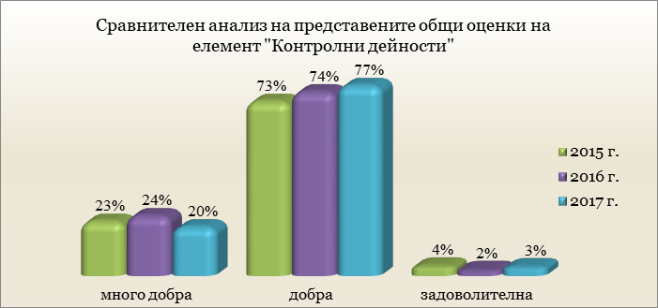

2.4. Информация и комуникация
Системите за информация и комуникация следва да осигурят своевременна, уместна, актуална, точна, вярна и достъпна информация, която да се свежда до служителите от всички йерархични нива и да позволява изпълнението на задълженията от всяко длъжностно лице в организацията.
Основните използвани информационни системи в организациите са: финансово-счетоводни /в 98% от докладвалите организации/, правно-информационни /приблизително 75%/, автоматизирана деловодна система /89%/, местни данъци и такси /82%/, Информационна система за управление и наблюдение (ИСУН/ИСУН 2020) /70%/, управление на човешките ресурси /69%/. Видно от данните, преобладаваща част от организациите използват информационни системи, които покриват основни аспекти от тяхната дейност, подпомагайки ги за ефективното изпълнение на дейността им. Специфични информационни системи използват 27% от организациите. Данни от информационните системи на приблизително 66% от организациите интегрират данни с информационни системи на други организации.
В 99% от докладвалите организации е въведена система за електронен подпис. Ръководителят на организацията използва електронен подпис в 91% от организациите, служители с ключови права и задължения /отговорности/ - 88%, ръководители на разпоредители от по-ниска степен - приблизително 52%, ръководители на структурни звена - 45%. Използването на системата за електронен подпис в организациите от публичния сектор улеснява значително процеса на комуникация в рамките на ежедневно изпълняваните дейности. Основните използвани в организациите форми за достъп до административни услуги и информацията за тях, които се предоставят на гражданите и бизнеса са: обслужване на едно гише /в 60% от докладвалите организации/, обслужване на няколко гишета /приблизително 43%/ и онлайн услуги, чрез УЕБ базирана система /38%/.
Ръководителите на 98% от организациите са докладвали, че е публикувана специфична информация на интернет-страницата на организацията. Най-голям дял /95%/ са посочили, че са публикували информация за провежданите обществени поръчки, определена за публикуване в профила на купувача, както и информация за бюджета и финансовите отчети на администрацията. Нормативните актове, които регулират дейността са публикувани на интернет страниците на 93% от организациите, обявленията за конкурси за държавни служители /приблизително 86%/, информация за стратегиите и политиките на организацията /82%/, контакти за подаване на сигнали за нередности, измама и корупция /приблизително 81%/, съществуващите правила относно достъпа до обществена информация /75%/. Публикуването на ключова информация създава прозрачност по отношение на работата на организациите и улеснява достъпа на потребителите до необходимата им информация.
Според мнението на 67% от докладвалите ръководители на организации, най-ефективният метод за вътрешна комуникация в организацията е изпращане и получаване на необходимата информация по официален път чрез автоматизирана деловодна система за документооборот/деловодна система; 65% от ръководителите са посочили провеждане на работни срещи за обсъждане на актуалните въпроси между широк кръг участници и заинтересовани лица, а 62% са посочили комуникацията по електронна поща. Изпращането на информация по официален път като метод за вътрешна комуникация осигурява проследимост на процеса, както и адекватно съхранение на информацията.
Преобладаващата част от докладвалите ръководители на организации от публичния сектор са оценили системите за информация и комуникация с оценка „добра“ - 64%. Системите за информация и комуникация за 2017 г. са оценени от 35% от ръководителите на организациите с оценка „много добра“ и от 1% с оценка „задоволителна“. Данните показват, че приблизително се запазват отчетените оценки за 2016 г.

Графика № 5
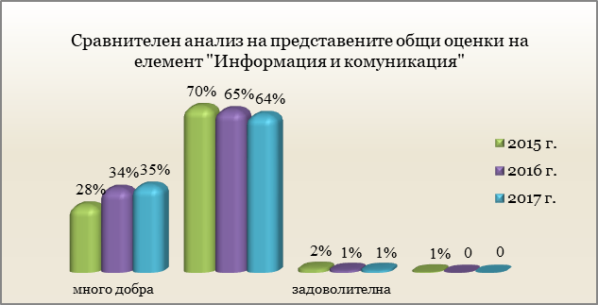
Като цяло може да се отчете устойчивост на състоянието на елемента „Информация и комуникация“.

2.5. Мониторинг
Мониторингът е цялостен преглед и наблюдение на дейността на организацията, който има за цел да предостави увереност, че контролните дейности функционират според предназначението си и остават ефективни във времето. При осъществяването на мониторинга, ръководителят на организацията следва да акцентира върху състоянието на системите за финансово управление и контрол и постигнатите цели.
Ръководителите на 69% от докладвалите организации са извършили преглед и актуализиране на стратегическите и оперативните си цели. Най-често срещаните причини, провокирали такива действия са финансовата подкрепа от ЕС през програмен период 2014-2020 г. и промените в законодателството.
Системата за мониторинг в публичния сектор включва и функцията по вътрешен одит. В настоящия доклад, в частта за вътрешен одит, се съдържа подробна информация за неговото състояние през 2017 г. В 72 от организациите, представили информация, се посочва че е изискано от вътрешните одитори да извършват одитни ангажименти на процеса по въвеждане на картови плащания, 61 на процеса на възлагане на обществени поръчки, 36 посочват бюджетен процес и 35 управление на собствеността. Част от ръководителите на организациите от публичния сектор не приемат вътрешния одит като част от системата за мониторинг, въпреки че оценката на вътрешните одитори на системите за финансово управление и контрол дава информация за адекватността и ефективността на системите.
51% от ръководителите, представили информация, посочват, че през 2017 г. в организацията е действала вътрешна процедура, позволяваща проследяване на изпълнението на препоръки на външни и вътрешни одитори, както и на предписания/указания на други контролни органи. Тенденцията при тези отговори се е запазила относително непроменена спрямо 2016 г. Същевременно 48% от организациите не разполагат с утвърдени процедури за проследяване на предприетите действия по изпълнение на препоръките на вътрешни и външни одитори или на други контролни органи, което е показател за подценяване на необходимостта от подобна процедура, която да гарантира адекватността и ефективността на предприемането на съответни мерки. В приблизително 51% от докладвалите организации са извършени проверки на обществените поръчки от външни контролни органи (АДФИ, СмП, други). Броят на актовете за нарушения, съставени на организациите (юридическото лице) са 112, броят на издадените през 2017 г. наказателни постановления - 44 броя, броят на прекратените през 2017 г. административно-наказателни производства - 37 броя.
В 87 от докладвалите организации /28%/ са наложени финансови корекции през 2017 г. във връзка с нарушения, установени при възлагане и изпълнение на обществени поръчки и на договори по проекти, съфинансирани със средства от ЕС. Корекциите са наложени основно във връзка с оценка на подадени оферти и класиране на участниците в процедури за обществени поръчки /при 38 от докладвалите организации/, във връзка с изпълнение на сключени договори за обществени поръчки /26 от организациите/ и във връзка с откриване на обществени поръчки /24 организации/. Видно от изложеното процесът на възлагане на обществени поръчки остава високо рисков относно допускането на нарушения.
През 2017 г. в 75% от докладвалите организации е извършен анализ за необходимостта и/или ефективността от прилагането на картови плащания. Резултатите от анализа показват, че в приблизително 7% от организациите не са въведени картови плащания. 43% от организациите посочват, че потребителите са информирани за възможността за използване на картови плащания. Картовите плащания се прилагат, като се постигат очакваните цели и степен на ефективност в 26% от организациите. Слабо/инцидентно използване на терминално устройство ПОС, което не реализира очакваните ползи и не постига заложените цели са докладвали 24% от ръководителите на организациите.
Ръководители на приблизително 90% от докладвалите организации изразяват увереност, че системата за мониторинг в техните организации се подобрява в следствие на предприети мерки, на база резултатите от предходни самооценки. Предприетите мерки основно са: прилагане на система за ежеседмично обсъждане на изпълнението на дейностите и проблемите, свързани с тях в структурните звена и на ниво организация /докладвани от 233 организациите/ и засилена комуникация с вътрешния одит по важни въпроси от текущата дейност на организацията /103 организации/.
От извършения анализ е видно, че се запазва тенденцията през годините да се поставят положителни оценки на извършения мониторинг в организациите от публичния сектор. За 2016 г. ръководителите поставили „добра” оценка са 243, а за 2017 г. са 248. Идентична е ситуацията и с оценки „много добра“, „задоволителна“ и „незадоволителна“. През 2016 г. оценка „много добра“ са поставили 55 ръководители на организации, а през 2017 г. те са 44. Оценка „задоволителна“ през 2016 г. е поставена от 11 ръководители, а за 2017 г. от 17. Броят на ръководителите посочили „незадоволителна“ оценка за 2016 г. е 3, а за 2017 г. са 2.

Графика № 6

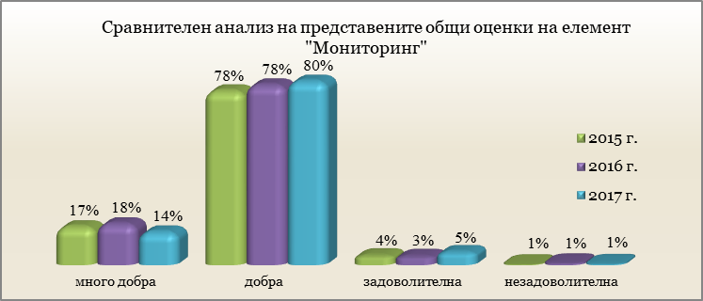

3. Обща оценка на системите за финансово управление и контрол в публичния сектор, в резултат на самооценката на ръководителите на докладвалите организации
Общата оценка на системите за финансово управление и контрол се базира на разбирането на ръководителите за функционирането на финансовото управление и контрол като цялостен процес, който се преплита с всички дейности в организацията под тяхно ръководство, информация за което са представили във въпросниците и докладите си. При определяне на оценката от първостепенните разпоредители с бюджет са взети под внимание и оценките за състоянието на финансовото управление и контрол, определени от разпоредителите от по-ниска степен.
Съгласно чл. 6, ал. 2 от Наредбата за формата, съдържанието, реда и сроковете за представяне на информация по чл. 8, ал. 1 от Закона за финансовото управление и контрол в публичния сектор, оценките са степенувани, както следва: „много добра”, „добра”, „задоволителна” и „незадоволителна”.
За 2017 г. ръководителите на 311 организации представиха общите си оценки за състоянието на системите за финансово управление и контрол като част от техните доклади и въпросници.
Представените общи оценки са както следва:
- Обща оценка „много добра” са поставили 47 бр. докладвали организации;
- Обща оценка „добра” са поставили 257 бр. докладвали организации;
- Обща оценка „задоволителна” са поставили 7 бр. докладвали организации;
- Обща оценка „незадоволителна“ не е поставена от нито една организация.
Формирането на общите оценки за състоянието на системите за финансово управление и контрол са на база личното убеждение на ръководителите на организации в публичния сектор. През последните три години ръководителите на организации изпълняват задължението си за годишно докладване - 96% за 2015 г., 99,7% за 2016 г. и 98,7 % за 2017 г. Това по принцип показва дисциплинираното им отношение към мониторинга и отчетността за състоянието на финансовото управление и контрол. При извършения анализ за последните три години - 2015 г., 2016 г. и 2017 г. се отчита устойчивост на броя на организациите с най-висока обща оценка „много добра”. И през 2017 г. най-многобройна е групата на организациите, чиито ръководители оценяват състоянието на финансовото управление и контрол с оценка „добра“.

Графика № 7

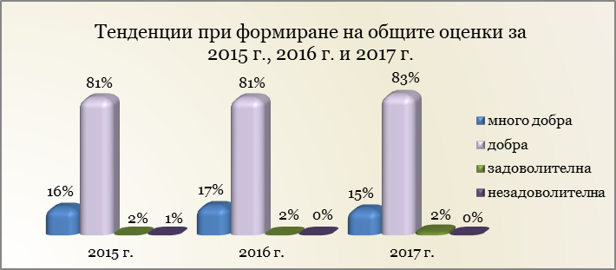

От представените до тук резултати могат да бъдат направени следните общи заключения:
- Ръководителите на организации, които са оценили системите за финансово управление и контрол с „много добра“ оценка показват отношение към усъвършенстването на процесите, принципите и изискванията на системите за финансово управление и контрол. Позитивен сигнал представлява наличието на организации от публичния сектор, чиито „много добри” оценки се ползват със стабилитет (поставяни са през предходните три години). Наблюдава се тенденция на намаляване на организациите, чиито ръководители са оценили системите за финансово управление и контрол с оценка „много добра“ спрямо предходните години, което индикира появата на слабости и пропуски по елементите на вътрешния контрол.
- Най-голям дял е този на организациите с „добра“ оценка на системите за финансово управление и контрол. Това е индикация, че ръководителите на тези организации отчитат слабости в прилагането на изискванията към тях по отношение планиране и ресурсно обезпечаване на целите, идентифициране и оценка на рисковете, въвеждане и адаптиране на вътрешни контролни механизми, мониторинга. Анализът също така показва, че все още има ръководители на организации, които са оценили системите за финансово управление и контрол с оценка „добра“, което не кореспондира с информацията, подадена в доклада и попълнения въпросник. Подобен подход показва формално отношение към финансовото управление и контрол, създавайки риск от непостигане на специфичните стратегически и оперативни цели на съответната организация.
- Сериозни проблеми, свързани с вътрешния контрол, са отчетени в организациите с обща оценка „задоволителна”. Ръководителите им са затруднени при целеполагането и изпълнението на целите, управление на рисковете, управлението на човешките ресурси, повишаването на компетентността на персонала, изграждането на контролни механизми и процедури за мониторинг.
Изложените резултати за състоянието на системите за финансово управление и контрол за 2017 г. потвърждават необходимостта от по-задълбочено разбиране и подобряване на прилагането на възприетия модел за финансово управление и контрол и нормативната уредба в тази област. Този модел създава условия за развитие на качествено различна управленска култура, основана на принципите за добро финансово управление и прозрачност.

III. ВЪТРЕШЕН ОДИТ
В настоящата част се съдържат данни и изводи за състоянието на вътрешния одит в публичния сектор през 2017 г., изготвени на базата на обобщена информация от постъпилите в Министерството на финансите годишни доклади за дейността по вътрешен одит, предоставената информация за административния капацитет на звената за вътрешен одит, отразена в Информационната система за финансово управление и контрол и вътрешен одит (ИСФУКВО), изпълненото от служители на дирекция „Методология на контрола и вътрешен одит“ системно наблюдение по прилагане на законодателството и методологията по вътрешен одит и резултатите от изпълнените одитни ангажименти за определените от министъра на финансите за 2017 г. приоритетни области.
Основните цели на тази част от доклада са да се представи обективен анализ за степента на изпълнение на ключови нормативни и методологични изисквания към вътрешния одит в публичния сектор, нивото на ефективност на тази дейност и тенденциите в развитието й през
2017 г.

1. Получени годишни доклади за дейността по вътрешен одит за 2017 г.
В Министерството на финансите са постъпили годишни доклади за дейността по вътрешен одит през 2017 г. от 141 организации. По електронен път, чрез модул „Годишно докладване“ към ИСФУКВО, са постъпили 95 годишни доклади, а останалите 46 доклада са представени на хартиен носител. Видно от тези данни, повече от 2/3 от организациите от публичния сектор са се възползвали от възможността да предоставят информацията за извършваната дейност по вътрешен одит по електронен път, което е индикатор, че вътрешните одитори и ръководителите на организации одобряват този иновативен подход за предоставяне на информация. Част от предимствата за тях са възможностите на модула за поддържане на единна база от данни, свързани с годишното докладване; единна входна точка за въвеждане и получаване на информация, относно годишното докладване; потребителски контроли, улесняващи въвеждането на относима информация; незабавна регистрация на изпратения доклад от Министерство на финансите и спазване на сроковете за докладване; текуща информация за статуса на годишния доклад.
Половината от министерствата са предпочели да изпратят годишните си доклади за дейността по вътрешен одит на хартиен носител. Всички организации, с изключение на една община, са докладвали в законоустановения срок (до 10 март на настоящата година). За неизпълнение на задължението ще бъдат предприети съответните регламентирани действия. Четиринадесет общини, които са задължени да изградят звено за вътрешен одит, не са представили на министъра на финансите годишни доклади, поради липсата на действащ вътрешен одит през 2017 г., което е с четири повече в сравнение с 2016 г. В изпълнение на координационните си функции, дирекция „Методология на контрола и вътрешен одит“ ще анализира причините за това и ще предприеме действия в рамките на функционалната си компетентност.
Годишни доклади за дейността по вътрешен одит през 2017 г. са постъпили от 18 министерства (в които е включена информация за 10 второстепенни разпоредители с бюджет към тях), 100 общини със задължение за изграждане на звено за вътрешен одит, 2 общини с бюджет под 10 млн. лв., които не са задължени, но са изградили вътрешен одит и 21 други първостепенни разпоредители с бюджет, от които 5 са с бюджет под 10 млн. лв. Данните от годишния доклад на Държавна агенция „Разузнаване“ не са включени и анализирани, тъй като представляват класифицирана информация.

Графика № 8

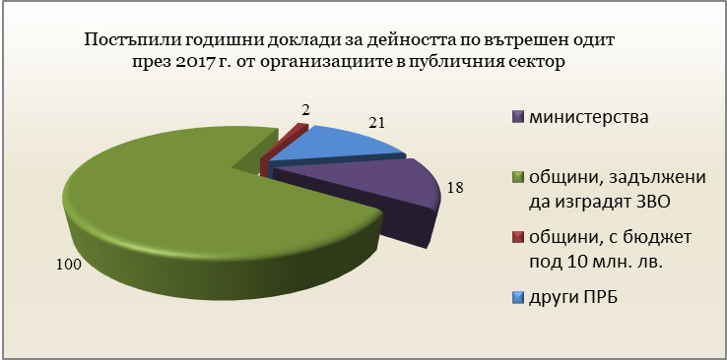

Седем първостепенни разпоредители с бюджет, които нямат законово задължение за изграждане на звено за вътрешен одит са възложили дейността по вътрешен одит на външни за организацията лица. Информация за резултатите от изпълнените одитни ангажименти в тях се съдържа в настоящия доклад.
Информация за дейността на звената за вътрешен одит в държавните и общински търговски дружества, включително и лечебните заведения, с над 50 на сто участие в капитала и годишен оборот над 10 млн. лв. за всяка от последните три години, както и държавните предприятия, с годишен оборот над 10 млн. лв. за последните три години постъпи в Министерството на финансите, като част от докладите на звената за вътрешен одит в първостепенните разпоредители с бюджет, които упражняват правата на собственост в тях. Настоящият доклад не съдържа информация за дейността по вътрешен одит в търговските дружества с над 50 на сто държавно и/или общинско участие в капитала и държавните предприятия.

2. Структуриране и административен капацитет на вътрешния одит в публичния сектор
Тази част от доклада обобщава информация от постъпилите в Министерството на финансите годишни доклади за дейността по вътрешен одит през 2017 г., както и информация за структурирането на вътрешния одит във Висшия съдебен съвет, Сметната палата и други организации, данните за които се поддържат в Информационната система за финансово управление и контрол и вътрешен одит, която е част от интернет страницата на Министерството на финансите.
Към 31.12.2017 г. вътрешен одит е структуриран в общо 176 организации от публичния сектор (без предприятия и търговски дружества), както следва:
- 18 министерства;
- 23 други първостепенни разпоредители с бюджет, включително Сметната палата и Висшия съдебен съвет;
- 11 второстепенни разпоредители с бюджет;
- 124 общини, от които:
- 107 с бюджет над 10 млн. лв., задължени да изградят вътрешен одит;
- 9 с бюджет под 10 млн. лв., без задължение за изграждане на вътрешен одит и с получено решение на министъра на финансите за изграждане на звено за вътрешен одит;
- 8 с бюджет под 10 млн. лв., без задължение за изграждане на вътрешен одит и без решение на министъра на финансите за изграждане на звено за вътрешен одит.
В 79 организации – търговски дружества с над 50 на сто държавно (9 министерства) или общинско (2 общини) участие в капитала и държавни предприятия, е структуриран вътрешен одит и са назначени 131 вътрешни одитора. В 56 търговски дружества с над 50 на сто държавно (6 министерства) или общинско (9 общини) участие в капитала и държавни предприятия, попадащи в обхвата на чл. 12, ал. 2, т. 6-8 от ЗВОПС, не са създали звена за вътрешен одит. В сравнение с предходната 2016 г. броят на организациите – търговски дружества и държавни предприятия със структуриран вътрешен одит се е увеличил с 23 %, което е индикатор, че ръководството е оценило необходимостта и ползата от функцията вътрешен одит.

Графика № 9
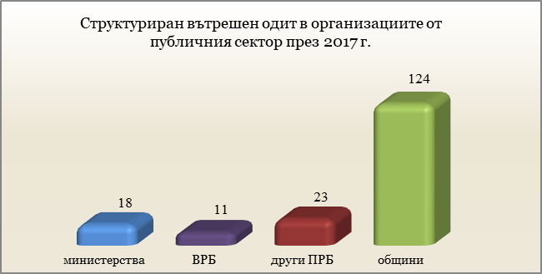

Задължени да имат изградено звено за вътрешен одит са 175 организации от публичния сектор, в т.ч. 18 министерства, 18 други първостепенни разпоредители с бюджет, 128 общини, от които 119 с бюджет над 10 млн. лв. и 9 общини с получено съгласие от министъра на финансите за изграждане на звено и 11 второстепенни разпоредители с бюджет. В 12 общини с бюджет над 10 млн. лв. не е изградено звено за вътрешен одит, като за седем от тях за поредна година съществува това изискване, т.е. бюджета им не е падал под законовата граница за структуриране на вътрешен одит. В Закона за вътрешния одит в публичния сектор изрично е записано в кои организации задължително се изграждат звена за вътрешен одит. Едни от тези организации са общините, чийто бюджет надхвърля 10 млн. лв.
Една от възможните причини за неспазване изискването на закона е че няма предвидени санкции при липсата на структурирано звено за вътрешен одит, което от своя страна показва неразбиране за управленската отговорност от страна на съответните ръководители на организации. В изпълнение на координационните си функции, дирекция „Методология на контрола и вътрешен одит“ ще предприеме действия в рамките на компетентността си, за да подпомогне ръководителите на тези организации при изграждането на адекватни системи за финансово управление и контрол. За част от организациите причина за неизграждане на звено за вътрешен одит е, че в отчетната 2017 г. за тях е възникнало това задължение след достигане на прага от 10 млн. лв. бюджет, в следствие на което би следвало да предприемат действия за структуриране на вътрешен одит през настоящата 2018 г.
В 21 общини, които са задължени да изградят звена за вътрешен одит е утвърдена само една одиторска длъжност, което не съответства на изискванията на ЗВОПС, а именно дейността по вътрешен одит да се осъществява от звено, състоящо се от вътрешни одитори, единият от които е ръководител на вътрешния одит. Неизпълнението на това изискване е пречка за осигуряване на качеството на вътрешния одит и за изпълнението на редица специфични изисквания на Закона за вътрешния одит в публичния сектор и на Международните стандарти за професионалната практика по вътрешен одит.
Дванадесет организации, в т.ч. 7 общини и 5 други първостепенни разпоредители с бюджет, са структурирали вътрешен одит без да имат такова изрично законово задължение, като в шест от тях в структурата на организацията е изградено звено за вътрешен одит, останалите имат една утвърдена бройка за вътрешен одитор.
Законовите изисквания за структуриране на вътрешния одит в звено/отдел/дирекция са изпълнени в 148 организации, от които 7 не са задължени да осъществяват дейност по вътрешен одит. В 27 организации, предимно общини, от които 6 не са задължени да структурират вътрешен одит, е утвърден щат само за един вътрешен одитор. Като причини се посочват бюджетните ограничения, както и трайното незаемане на одиторски длъжности, поради липсата на квалифициран персонал и мотивация за заемане на одиторски длъжности.
Постъпилата във връзка с годишното докладване информация, относно структурирания вътрешен одит в 176 организации показва, че в 41 от тях (23%) не е постигнато съответствие с изискуемата по закон минимална численост. В сравнение, през 2016 г. 26% от организациите със структуриран вътрешен одит не са изпълнили тези изисквания.
И през 2017 г. запълването на щатната численост за вътрешни одитори продължава да бъде предизвикателство. Не във всички организации структурираният вътрешен одит функционира реално. В 22 общини за поредна година се поддържа утвърден, но незает щат за вътрешни одитори и на практика няма функциониращ вътрешен одит. Някои от тях посочват като причина затрудненията, които срещат при осигуряване на лица, притежаващи необходимата квалификация, а две от общините са имали назначени вътрешни одитори през годината, но към 31.12.2017 г. те са напуснали. Реално действащ вътрешен одит има в 154 организации, от които 102 са общини.
Общата утвърдена щатна численост за вътрешни одитори в организациите от публичния сектор е 592 бр., от които реално са заети 415 бр., или 177 щ. бр. (30%) са незаети. Видно от графиката по-долу, може да се обобщи, че се наблюдава нарастване на броя на незаетите щатни бройки за вътрешни одитори – в 107 организации има свободни щатни бройки, включително в 14 министерства. Причина за това е липсата на подходящи кандидати, отговарящи на минималните и специфични изисквания за заемане на съответните длъжности; прекратени конкурсни процедури, поради неподаване на документи за участие; пенсиониране, преминаването на вътрешни одитори на други неодиторски длъжности и др.
Графика № 10
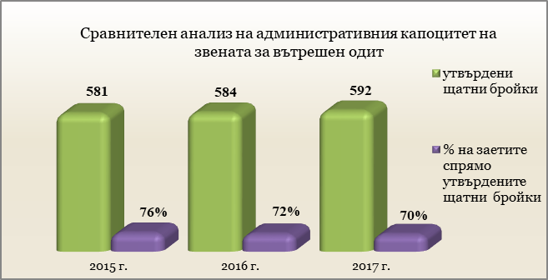

През 2017 г. в 54 организации са предприети действия за запълване на свободните щатни бройки, в резултат на които 45 длъжности за вътрешни одитори са заети. Въпреки това е налице трайна тенденция за поддържане на относително голям брой свободни/незаети щатни бройки за вътрешни одитори.
Законът за вътрешния одит в публичния сектор предоставя възможност на ръководителите на организации да изграждат административния капацитет на вътрешния одит като назначават на длъжност „стажант-одитор“ лица, които все още не са придобили национален или международен сертификат за вътрешен одитор. Тази практика трябва да се разширява и поощрява, тъй като способства за встъпване и израстване в професията на служители, които нямат предварително придобит сертификат. Ръководителите на организации в публичния сектор са осъзнали тази полза и през 2017 г. са разкрити нови щатни бройки за стажант-одитори, в т.ч. 17% са в организации от централната администрация. В резултат на това се е увеличил броят на утвърдените щатни бройки – от 18 през 2016 г., на 24 през 2017 г. Поради придобиване на сертификат „вътрешен одитор в публичния сектор“ някои от стажант-одиторите през 2017 г. са преминали на одиторски длъжности и в края на годината броят на назначените стажант-одитори е дванадесет. От възможността за назначаване на стажант-одитори се възползват предимно общините, които след проведени множество конкурси за назначаване на одитори и прекратяването им, поради липсата на квалифицирани кадри са преструктурирали одиторските длъжности в стажант-одиторски – броят на утвърдените щатни бройки в тях е 19, от които 11 са заети.
Важно условие за осигуряване на качеството на вътрешния одит е наличието на ръководител на вътрешния одит. В 130 организации е утвърдена длъжност за ръководител на вътрешния одит, като в 106 организации е назначен ръководител, а в още 26 тази функция е възложена на друг вътрешен одитор, което общо е 86% от всички 154 организации с действащ вътрешен одит. В 45 организации, от които 43 общини със структуриран вътрешен одит въобще не е утвърден щат за ръководител на вътрешния одит. През 2017 г. са освободени 8 ръководители на звена за вътрешен одит, предимно поради преминаване на работа в друга организация, а са назначени 13, като част от тях са били одитори в звеното и са преназначени на ръководната длъжност.
От направения анализ за размера на средните заплати на вътрешните одитори в публичния сектор установихме, че той е в рамките на определеното в Класификатора на длъжностите в администрацията заплащане. В някои организации от един и същи тип то е по-високо в сравнение с други, но определяща е и квалификацията на съответния служител.
Анализът на обобщените данни показва, че броят на организациите със структуриран вътрешен одит не се променя значително през последните години. Всяка година се наблюдава увеличаване с около 1% на утвърдените щатни бройки за вътрешни одитори, но проблемът с осигуряването на квалифицирани кадри се налага като трайна тенденция в публичния сектор. Недостатъчният административен капацитет се дължи на две основни причини – от една страна на непредприемане на действия от ръководителите на организациите за провеждане на конкурси или за използване на други законови способи за назначаване на служители, и от друга страна – на липсата на кандидати, отговарящи на изискванията на ЗВОПС за заемане на съответната длъжност.
Поставени пред проблема за намиране на квалифицирани кадри някои ръководители на организации в публичния сектор трансформират длъжности от одиторски в стажант-одиторски, но те продължават да бъдат свободни, поради липса на подходящи кандидати. Въпреки това 55% от новосформираните длъжности за стажант-одитори са останали незаети през 2017 г. Трайното незаемане на свободните бройки, особено липсата на ръководител на вътрешния одит, както и функционирането на вътрешния одит с фактическа численост, несъобразена със законовия минимум за звено от двама вътрешни одитори, затруднява покриването на ключови за организацията процеси и дейности с одиторска работа и влияе негативно върху обхвата и ефективността на дейността по вътрешен одит.

3. Функциониране на вътрешния одит
Тази част от доклада е изготвена на базата на обработени, обобщени и анализирани данни, които се съдържат в 140 годишни доклади и въпросник-приложение към тях.

3.1. Стратегическо и годишно планиране на дейността по вътрешен одит
Систематично се спазва законовото изискване за планиране на дейността по вътрешен одит чрез изготвяне на стратегически и годишни планове и случаите на неизготвени или изготвени, но неутвърдени от ръководството планове са по-скоро изключения.
Прави впечатление, че 11 министерства от общо 18 докладвали, 9 други първостепенни разпоредители с бюджет от общо 20 докладвали и 28 общини от общо 102 докладвали, посочват като причина за изменение на годишния план възложените от ръководството непланирани одитни ангажименти. В случаите, когато не се отнася единствено за възлагането на одитни ангажименти, определени от министъра на финансите като приоритетна област, след изготвянето на годишните планове - това обстоятелство поставя редица въпроси относно оценката на риска и комуникацията на резултатите от оценката на риска и планираните области на одит с ръководството.
От начина на формулиране на целите на одитните ангажименти може да се направи извод, че в част от организациите, включително в някои министерства, продължава прилагането на структурен подход при определяне на областите на одит, въпреки, че звената за вътрешен одит действат в организациите вече 12 години, което предполага добро познаване на дейностите и процесите и възможност за използване на функционален подход. Същевременно в доста общини се прилага функционален или комбиниран подход.
Преобладаващото използване на функционален подход е от полза особено за организации, в чиято система има голям брой разпоредители от по-ниска степен и наличие на сходни процеси в тях с проблеми, за които биха могли да се дават общи насоки за подобрение, което ще мултиплицира положителния ефект от работата на вътрешния одит.

3.2. Изпълнени одитни ангажименти, основни тенденции и изводи относно обхвата на одитната дейност през 2017 г.
Все още се наблюдават недостатъци и пропуски при определянето на целите и обхвата на отделните одитни ангажименти, което се отразява върху полезността и реалните резултати от одитната дейност. В някои организации в следствие на прилагането на структурен подход при определяне на областите на одит, продължава практиката като цел на одитния ангажимент да се определя одит на цялостната дейност на цели структури, в резултат на което се установяват и се докладват пропуски и слабости, които не оказват съществено влияние върху доброто управление на съответната организация и не би трябвало с тях да се ангажират ограничените ресурси на вътрешния одит.
В голяма част от общините продължава тенденцията преобладаващо да се изпълняват одитни ангажименти във второстепенни разпоредители с бюджет – училища, детски заведения, кметства, както и в търговски дружества и общински предприятия, за сметка на структури и процеси в самата общинска администрация. Същевременно в някои общини се прилага функционален подход при определяне на одитните единици и се извършват одитни ангажименти на ключови процеси и дейности, като стопанисване на имущество общинска собственост, събиране на местни данъци и такси, управление на човешките ресурси, предоставяне на административни услуги на гражданите и др. Звената за вътрешен одит в 57 общини или 56% от докладвалите посочват, че са изпълнявани одитни ангажименти в областта на обществените поръчки.
Вътрешният одит в първостепенен разпоредител с бюджет е извършил одитен ангажимент за наличие и съответствие с изискванията на приложимите нормативни актове на основните вътрешни актове, регламентиращи дейността на звената на вътрешен одит в търговските дружества в системата на съответния първостепенен разпоредител.
В резултат на определяне от министъра на финансите като приоритетна област за одит, в общо 123 организации (министерства, ведомства и общини) са извършени одитни ангажименти на процеса по ограничаване на плащанията в брой чрез въвеждане и прилагане на картови плащания, като в някои от организациите вътрешният одит е установил неефективно използване на монтираните ПОС-терминални устройства, както и че не са предприети необходимите действия за информиране на заинтересованите лица за създадената възможност за картови разплащания. Не са извършени одитни ангажименти в 17 организации с изградено звено за вътрешен одит, тъй като в част от тях не се предоставят административни услуги и не се събират приходи.
Проекти, финансирани със средства от фондове и програми на Европейския съюз са одитирани от вътрешния одит в 11 министерства, в 14 общини и в 2 други първостепенни разпоредители с бюджет.
Вътрешните одитори в 140-те организации от публичния сектор, представили годишни доклади, са изпълнили общо 1 772 броя одитни ангажимента през 2017 г. През 2016 г. в анализираните общо 139 годишни доклада за дейността по вътрешен одит е докладвано за изпълнени 1 886 одитни ангажимента, през 2015 г. – 1 765 ангажимента от 140 организации от публичния сектор.
Графика № 11

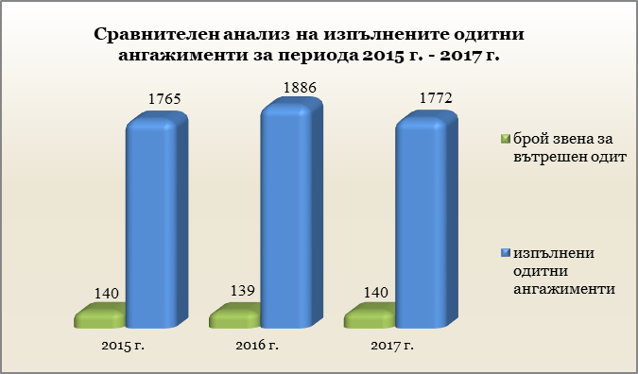

През 2017 г. изпълнените одитни ангажименти за даване на увереност и за консултиране са както следва:
- 1094 одитни ангажимента за даване на увереност;
- 678 одитни ангажимента за консултиране.
За 2016 г. са съответно – 1 227 и 659 одитни ангажимента за даване на увереност и консултиране.
Налице е известно намаление на абсолютния брой на изпълнените одитни ангажименти в сравнение с предходната година. Трайна тенденция е нарастването на относителния дял на одитните ангажименти за консултиране спрямо общия брой одитни ангажименти, което е около 38%, при 35% през 2016 г. и 32% през 2015 г., което принципно е индикатор за изградения авторитет и доверие в професионализма и компетентността на вътрешните одитори от страна на съответните ръководители. Същевременно продължава практиката в някои организации да се изпълняват консултантски ангажименти, които по своя характер са ангажименти за увереност, които не са планирани на база оценка на риска, а се възлагат от съответните ръководители. Сравнително висок е относителният дял на изпълнените извънпланови консултантски ангажименти от общия брой изпълнени консултантски ангажименти, който за министерствата е 48%, за общините е 56% и за други първостепенни разпоредители с бюджет е 62%. В някои организации вътрешният одит е извършвал единствено и само консултантски ангажименти. Това неминуемо поставя въпроси относно смисъла на извършената оценка на риска и независимостта на вътрешния одит при планиране на одитната работа.
В противовес на наблюдаваната през последните години тенденция за намаляване на извършените одитни ангажименти в държавни и общински търговски дружества по чл. 61 от Търговския закон и държавни предприятия по чл. 62 от Търговския закон, както и в лечебни заведения – търговски дружества със смесено държавно и общинско участие, в които няма изградено звено за вътрешен одит, през 2017 г. е налице значително увеличаване на тези ангажименти – 139 бр, през 2016 г. броят на тези ангажименти е 72. Незначително е намалял общият брой на одитните ангажименти в разпоредители от по-ниска степен, в сравнение с 2016 г. – през 2017 г. са извършени 652 броя, а през 2016 г. – 665 броя, като по-малък е броят изпълнени одитни ангажименти в посочените разпоредители, извършени от одитори в министерствата (за 2017 г. са извършени 112 одитни ангажименти, за 2016 г. – 152 одитни ангажименти), както и в другите първостепенни разпоредители с бюджет – за 2017 г.–56 одитни ангажименти, през 2016 г. – 64 одитни ангажименти. Същевременно в общините е нараснал броят на одитните ангажименти в разпоредители от по-ниска степен, който за 2017 г. е 484 одитни ангажименти, а през 2016 г. е 449.
За отчетната 2017 г. вътрешният одит в пет организации от публичния сектор докладва за ограничение в обхвата при изпълнение на отделни одитни ангажименти - в две министерства, две общини и Българско национално радио. Подобни случаи, въпреки че традиционно се докладват от ограничен брой звена за вътрешен одит (през 2016 г. са шест), е необходимо да бъдат навременно съобщавани на ръководството на организацията, особено когато ограничение в обхвата е имало и през предходни отчетни периоди (например в Министерство на отбраната и Българско национално радио), тъй като те влияят пряко върху възможността за обективна и задълбочена оценка за състоянието на системите за финансово управление и контрол.
Вътрешните одитори като важна част от системата за вътрешен контрол в организацията, в която работят трябва да насочват вниманието си към реалните проблеми в организацията, към най-важните процеси и дейности и към търсене на решения, които водят до подобряване на управлението, управлението на риска и контрола. При изпълнение на своята дейност вътрешните одитори трябва да представят обективно установените факти, изводи и оценки, включително установените пропуски и слабости, както и да анализират и да представят на ръководството причините и ефектите от тях.
Определянето на приоритетни области за одит от министъра на финансите до известна степен компенсира допусканите слабости при извършването на оценка на риска и определяне на областите на одит, като насочва дейността по вътрешен одит към процеси и рискове, които са ключови за съответните организации. Въведеното изискване за изпращане на министъра на финансите на одитните доклади за извършени одитни ангажименти в определени приоритетни области осигурява по-голяма публичност на дейността по вътрешен одит и повишава ефектът от дейността.
- Констатации от изпълнените одитни ангажименти, анализ на докладваните резултати от одитните ангажименти
През 2017 г. при изпълнението на одитни ангажименти, вътрешните одитори са формулирали общо 9 861 констатации, от които 1 922 констатации (19%) са свързани с нарушения на нормативни актове, като техният брой е намалял с около 23% спрямо установените нарушения на нормативни актове през 2016 г., когато са 2 504.
В годишните доклади на 17 организации, в т.ч. 2 министерства и 15 общини е докладвано за установени индикатори за измама – общо 39 броя, от тях 9 броя са установени в министерства и 30 в общини. Налице е незначително намаление на идентифицираните индикатори за измами в сравнение с предходната година когато са докладвани 45 броя и значително намаление в сравнение с 2015 г. когато са докладвани 73 броя. Индикатори за измама в министерствата са установени при извършени проверки на трудовите правоотношения, счетоводното отчитане на разходи и др., като са установени корупционни практики, конфликт на интереси и превишаване на правомощията на длъжностни лица. В общините най-голям брой са установени при проверки на дейността на търговски дружества, както и при събирането и отчитането на приходи, опазване на активи и др. Установени са липси на дълготрайни материални активи и на парични средства, някои от които са в сравнително големи размери.
Намалението на тези констатации като цяло е обнадеждаващ сигнал за подобрение на системата за вътрешен контрол, въпреки, че в редица организации продължават да съществуват сериозни пропуски в изградената система, които позволяват нарушаване на законови разпоредби и извършване на злоупотреби. На този етап не може да се направи категоричен извод дали това намаление се дължи на по-доброто управление на организациите или на повърхностната работа на вътрешния одит в част от организациите.
Вътрешните одитори посочват като причина за установените пропуски и слабости основно неспазването на разписани правила и процедури, неефективен предварителен контрол, липсата на съгласуваност в действията на отделните структурни звена, неупражнен контрол от ръководители на организации, в т.ч. търговски дружества, при управлението и разходването на бюджетни и собствени средства, неприлагане на системата на двоен подпис. Но не се анализира и не се посочва каква е причината да не се спазват правилата и процедурите, а именно такъв анализ е необходим и би подпомогнал реално ръководството на съответната организация за подобряване на управлението и за постигане на целите. В част от годишните доклади причините за установените пропуски и слабости са доста общо формулирани и не дават реална представа за същността на проблемите в дейността и управлението на съответните организации.
- Препоръки от изпълнените одитни ангажименти, основни изводи за характера на формулираните препоръки
Основен инструмент, чрез който вътрешният одит носи полза и осигурява подкрепа на организацията за постигане на целите и подобряване на дейностите и процесите, са ясно формулираните, изпълними и икономически ефективни препоръки, които се дават при изпълнението на одитните ангажименти. Ефективността на вътрешния одит може да бъде измерена с различни показатели, един от които е относителният дял на приетите и изпълнени препоръки.
И през отчетната 2017 г. се запазва тенденцията за висок относителен дял на приетите препоръки: през 2017 г. са дадени 5 304 препоръки, от които са приети 5 205 или 98%, през 2016 г. са дадени 5 899 препоръки, от които са приети 5 768 или 98%, през 2015 г. и 2014 г. също са приети 98% от всички дадени за периода препоръки.
През 2017 вътрешните одитори са проследили изпълнението на 5 162 препоръки. Резултатите от проследяването затвърждават тенденцията за изпълнение на голяма част от препоръките – 4 175 или 81%. Налице е известно увеличаване и прекъсване на наблюдаваната през последните години тенденция с всяка изминала година да намалява относителният дял на изпълнените препоръки: през 2016 – 76%, през 2015 г. – 78%, през 2014 г. – 83%.

Графика № 12
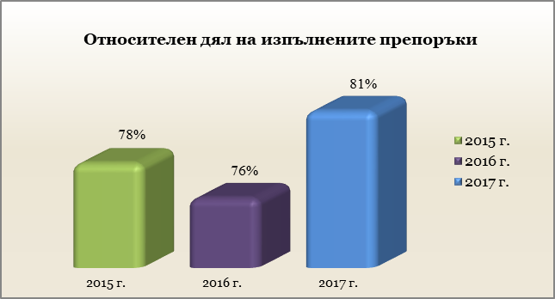

При извършения преглед на постъпилите годишни доклади относно характера на даваните препоръки прави впечатление, че повечето от препоръките са ясно формулирани, конкретни и конструктивни и тяхното изпълнение би довело до подобрение на съответната дейност/процес. В част от докладите се представя информация само за броя на дадените препоръки, поради което не може да се прецени по същество техния характер и качество.
Все още в някои организации продължава формулирането на твърде общи и неясни препоръки, което създава предпоставка за неразбиране и неизпълнение от страна на тези, към които са адресирани. Също така продължава даването на препоръки за спазване на определени нормативни изисквания или вътрешни правила и процедури, което е резултат от незадълбоченото изследване на причините за установените пропуски и слабости и за неспазване на правилата.

3.3. Най-важният принос от дейността по вътрешния одит през 2017 г. в организацията.
Вътрешните одитори в министерствата, общините и другите първостепенни разпоредители с бюджет посочват преобладаващо, че през 2017 г. най-важният принос от тяхната дейност се изразява в подобряване на дейностите в организацията, подобряване на адекватността и ефективността на системата за вътрешен контрол, както и в установяването на слабости, нередности и неефикасни контроли.
Прави впечатление, че подобрението на етичния климат в организацията, в резултат на дейността по вътрешен одит се посочва от ограничен брой организации.
Големият относителен дял на приетите и изпълнени от организациите от публичния сектор препоръки сам по себе си е показател за ефективност на вътрешния одит, но е необходимо при проследяване на изпълнението на препоръките вътрешните одитори да анализират по-задълбочено и да посочват настъпилите положителни ефекти в системата за вътрешен контрол и в дейността на организацията в резултат от дадените от тях препоръки, както и да изследват причините за неизпълнение на дадени препоръки и последиците от това неизпълнение.
По този начин ще се постави акцент на добавената стойност в резултат от дейността по вътрешен одит и ползата за организациите.

3.4. Поддържане на професионалната компетентност на вътрешните одитори
Важна предпоставка за гарантиране на компетентността на вътрешните одитори е поддържането и усъвършенстването на знанията и уменията им, което се постига чрез постоянно професионално обучение. Именно с тази цел в закона и в стандартите има изискване към ръководителите на вътрешния одит и ръководителите на организациите за изготвяне и одобрение на планове за професионално обучение и развитие на вътрешните одитори.
През 2017 г. вътрешните одитори са участвали в общо 584 обучения, като най-посетените са визуализирани в графиката по-долу:

Графика № 13
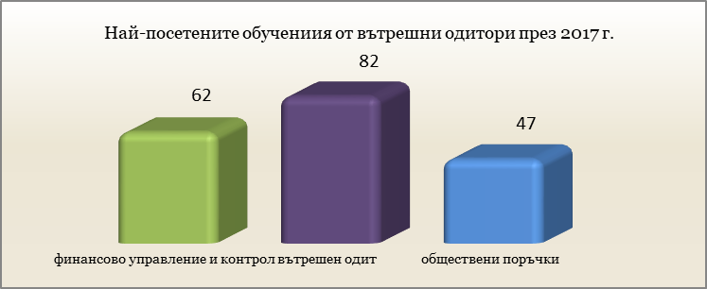

Изключително нисък интерес се наблюдава при чуждоезиковите обучения (8 организации, като от тях няма общини) и информационните (20 организации, от тях 3 общини) обучения. В съвременните условия във връзка с повишаване качеството на административния капацитет се изисква усъвършенстване на компютърните умения и чуждоезикови знания, поради което е препоръчително посещението на тези видове обучения.
Запазва се трайно негативната тенденция от предходните години на неучастие в планирани обучения на вътрешните одитори от значителен брой организации. Такава информация за 2017 г. е докладвана от общо 84 организации или 60% от всички 140 организации. Посочените причини за неизпълнение на планираните обучения за поредна година са основно: неотложни ангажименти (47 организации, от които 33 общини), недостатъчен финансов ресурс (27 организации, от тях 23 общини), участие в други непланирани обучения (27 организации, от които 18).
От всички организации, които имат изградени звена за вътрешен одит само в 4 (четири) организации има служители с международен сертификат CGAP.
Броят на организациите, в които вътрешните одитори не са участвали в нито едно обучение през 2017 г. са 16 бр. (всички са общини), което е с 20 бр. по-малко от предходната година.

Графика № 14
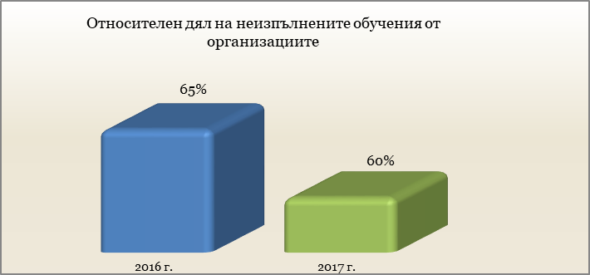

Непроведените планирани обучения, както и посочените за това причини, са индикатор за недостатъчно добро планиране на ресурсите, в т.ч. времеви, които са необходими за провеждане на квалификационни мероприятия. Необходимо е да се прецизира планирането, като се съобрази с разполагаемия финансов и времеви ресурс, както и да се търсят други алтернативни възможности за получаване и поддържане на знания, като например самоподготовка, обмяна на опит и информация между вътрешните одитори, участие в проекти по оперативни програми за провеждане на безплатни обучения и други, с цел ограничаване на възможните негативни ефекти от отчетената тенденция. Също така е добре да бъдат анализирани нуждите от конкретни обучения и това да служи като основен ориентир за планиране на обучения през следващата година, които да отговарят на действителните потребности на служителите.
Ръководителите на организации в публичния сектор (предимно кметове на общини) трябва да насърчават и осигуряват участието на своите служители в обучения, с оглед осигуряване на професионална компетентност, необходима за повишаване на ефективността и постигане на целите на организациите.

3.5. Осигуряване на качеството на вътрешния одит
В годишните доклади се посочват прилаганите през годината механизми за осигуряване на качеството в изпълнение на Програмата за осигуряване на качеството и за усъвършенстване на одитната дейност. Една от формите на вътрешна оценка е осъществяването на текущ мониторинг върху одитните ангажименти и такъв е извършен през 2017 г. в звената за вътрешен одит от 114 организации, или 81% от всички 140 организации. В останалите организации (общини и Министерството на българското председателство на Съвета на ЕС 2018) тази процедура не е прилагана поради липсата на ръководител на вътрешния одит или наличието само на един вътрешен одитор.
Друга форма на вътрешна оценка – периодична самооценка, е извършвана в 67 организации. Само 2 организации посочват, че е извършвана периодична оценка от други лица в организацията, които познават практиката по вътрешен одит и отговарят на изискванията по чл.19, ал. 2 от ЗВОПС.
Установените слабости и необходимост от подобрение са свързани най-често с комуникацията със служителите от одитираните структури и документирането на одитната дейност. Представянето на резултатите от вътрешните оценки на ръководството на организацията е важен компонент от прилагането на програмата за качество. Това задължение е изпълнено от 64% от всички звена за вътрешен одит, докладвали за 2017 г., че са извършили вътрешни оценки в изпълнение на Програмата за осигуряване на качеството и за усъвършенстване на одитната дейност.
Програмата за осигуряване на качеството на одитната дейност включва и външни оценки на качеството на вътрешния одит, извършването на които е регламентирано в издадена от министъра на финансите Наредба за условията, реда и начина на извършване на външни оценки за осигуряване на качеството на одитната дейност (Наредба). С приемането и през месец март 2017 г. се даде възможност на организациите от публичния сектор да възлагат извършването на външни оценки на независими външни оценители.
В изпълнение на изискванията на Наредбата за 2017 г. в Министерството на финансите бяха представени общо 20 копия на доклади за извършените по реда на тази наредба външни оценки в 3 министерства, 13 общини и 4 други организации от публичния сектор.
Общо 27 звена за вътрешен одит са докладвали за извършена през 2017 г. външна оценка. Дадени са 25 оценки „Работи в съответствие”, 1 оценка – „Работи с съответствие, но са нужни известни подобрения“ и 1 оценка – „Работи в частично съответствие”. При извършените външни оценки са дадени общо 69 препоръки за подобряване на дейността на вътрешния одит.
Дирекция „Методология на контрола и вътрешен одит“ в Министерството на финансите в изпълнение на функциите си, свързани с наблюдение и контрол при извършване на външни оценки за осигуряване на качеството на одитната дейност, ще следи за спазване изискванията на наредбата и периодично ще публикува информация за извършените по реда на тази наредба външни оценки за осигуряване качеството на одитната дейност в Информационната система за финансово управление и контрол и вътрешен одит

4. Изпълнение на дейността по вътрешен одит от външни за организацията лица
Законът за вътрешния одит в публичния сектор дава възможност организациите, които нямат задължение и нямат изградена функция по вътрешен одит, да възлагат изпълнението на дейността на лица, които са външни за организацията. През 2017 г. седем първостепенни разпоредители с бюджет, от които 5 общини са се възползвали от тази възможност. Изпълнени са одитни ангажименти за увереност и консултиране в следните области: възлагане на обществени поръчки, процеса по осъществяването на предварителен контрол, управление на човешките ресурси, финансова дейност и управление на бюджетни средства, подпомагане на изготвянето на обобщения доклад за състоянието на системите за финансово управление и контрол, актуализиране на вътрешни правила и процедури и др.
Тази възможност е удачен вариант за организации, които нямат постоянна необходимост и ресурс за поддържане на функцията по вътрешен одит. През отчетната 2017 година се наблюдава тенденция за леко увеличаване на броя на организациите, които са се възползвали от тази форма на възлагане на дейността по вътрешен одит. В сравнение с предходната година, броят им е с една организация повече, докато през 2015 г., девет организации са се възползвали от възможността да възложат дейност по вътрешен одит на външни за организацията лица.

IV. КООРДИНАЦИЯ И ХАРМОНИЗАЦИЯ НА ВЪТРЕШНИЯ КОНТРОЛ В ПУБЛИЧНИЯ СЕКТОР
Координацията и хармонизацията на вътрешния контрол в организациите от публичния сектор на Република България е отговорност на министъра на финансите.
Основните дейности, в които се осъществи координация и хармонизация на вътрешния контрол в публичния сектор през 2017 г. бяха наблюдение на състоянието на вътрешния контрол и вътрешния одит в публичния сектор, сертифициране на вътрешните одитори, подпомагане на професионалното обучение на служители с различни функции в системите за управление и контрол, поддържане на ИСФУКВО, организиране и участие в работни срещи и форуми. През 2017 г. бяха издадени някои поднормативни актове, в т.ч.: Наредба за процедурата за определяне на състава и дейността на одитните комитети в организациите от публичния сектор, приета с ПМС № 24 от 26.01.2017 г., обн., ДВ, бр. 11 от 31.01.2017 г., Наредба № Н-7 от 4.10.2017 г. за условията, реда и начина за организиране и провеждане на изпити за придобиване на сертификат „вътрешен одитор в публичния сектор“, издадена от министъра на финансите, обн., ДВ, бр. 83 от 17.10.2017 г. и Наредба № 1 от 30.03.2017 г. за условията, реда и начина за извършване на външни оценки за осигуряване качеството на одитната дейност, издадена от министъра на финансите, обн., ДВ, бр. 29 от 7.04.2017 г.

V. ТЕНДЕНЦИИ И НАСОКИ ЗА РАЗВИТИЕТО НА ФИНАНСОВОТО УПРАВЛЕНИЕ И КОНТРОЛ И ВЪТРЕШНИЯ ОДИТ
Финансовото управление и контрол е цялостен процес, който е интегриран в дейността на организациите от публичния сектор, има за цел да подпомогне постигането на конкретни цели и резултати, в съответствие с приоритетите в програмата на правителството и се осъществява чрез системи за финансово управление и контрол. Това са всички правила и процедури, въведени в съответната организация с оглед постигане на целите, извършване на дейността в съответствие със законодателството и вътрешните актове, спазване на принципите за икономичност, ефективност и ефикасност и опазване на активите и информацията.
Това кратко представяне на същността на системите за вътрешен контрол и докладването на тяхното състояние има за цел да подчертае тяхната важност за постигане на целите и да покаже, че формалният подход към вътрешния контрол не води до постигане на желаните резултати. Но също така следва да се отбележи, че и най-добре изградената система за вътрешен контрол не може да направи един лош ръководител добър. Практиката показва, че въпреки многобройните правила и процедури в някои организации от публичния сектор не се постигат в пълен обем набелязаните цели и резултати и/или се извършват неефективни разходи на публични средства.
Усъвършенстването на процесите по финансово управление и контрол, чрез изграждането на адекватни системи за вътрешен контрол продължава да има ключова роля за повишаване капацитета и ефективността на работата на администрацията в организациите от публичния сектор. Европейската и международна теория и практика са показателни по отношение необходимостта и ефективността от внедряване на системите за вътрешен контрол, гарантиращи добро финансово управление на дейностите в държавната и местните администрации.

Тенденциите и насоките за развитието на качествен и ефективен вътрешен одит в България следва да съответстват на световните тенденции и насоки, съгласно които вътрешният одит трябва непрекъснато да подобрява качеството на одитните ангажименти като планира, насочва и осъществява дейността по вътрешен одит към значимите за организацията дейности и процеси, като приоритетно извършва ангажименти, свързани с:
- ефективността при разходване на публичните средства;
- оценка степента на постигане на стратегическите и оперативни цели на организацията, вкл. съставяне и изпълнение на програмни бюджети,;
- въведените информационни системи и технологии;
- оказване въздействие и промяна на културата в организацията;
- данните, захранващи информационния поток, за подпомагане процеса по вземане на управленски решения;
- комуникацията в организациите от публичния сектор.

Тенденциите за развитието на вътрешния одит в страната следва да импонират на следното послание:
ЦЕЛ
ОБСЛУЖВАНЕ
ВЪЗДЕЙСТВИЕ

„Ако сме наясно с нашата цел като одитори, как тази цел подкрепя живота на останалите, и ако положим усилия да предлагаме обективна и информирана дейност и обслужване, спазвайки професионалните етични норми, ще създадем различно отношение. Ще имаме въздействие!“

Майкъл Дж. Пепърс,
Председател на УС на Глобалния институт на вътрешните одитори

Постъпилата в МФ информация от министерствата за 2016 и 2017 г. показва, че преобладават високите оценки (самооценки) за състоянието на вътрешния контрол, които на фона на пропуските и слабостите в някои организации при разходването на публични средства поставят под съмнение прилаганите способи и методика за тази самооценка и за нейната обективност. Случаите на несъответствие между високата самооценка и установени нарушения на законодателството и неспазване на принципа за добро финансово управление неминуемо показва формално отношение и неглижиране на важността на системите за вътрешен контрол. Показател за това е възлагане изготвянето на годишните доклади за състоянието на ФУК на служители, които нямат необходимата подготовка, не разполагат с цялата необходима информация и съответно не могат да дадат обективна оценка, да направят задълбочен анализ на проблемните области и да предложат адекватни мерки за подобрение.
Съгласно чл.18, ал.1 от Закона за финансовото управление и контрол в публичния сектор, с цел актуализиране и доразвиване на методологията министърът на финансите осъществява системно наблюдение в министерствата и в общините по прилагането на изискванията на закона и издадените въз основа на него актове. През 2018 г. дирекция „Методология на контрола и вътрешен одит“ ще продължи извършването на системни наблюдения на основание чл. 18 от Закона за финансовото управление и контрол /ЗФУКПС/, и при необходимост ще подготви обосновани и аргументирани предложения за актуализиране на законодателството или методологията.
По отношение дейността на звената за вътрешен одит, продължава да бъде актуален въпросът за запълването на административния им капацитет, включително в някои министерства, което влияе върху обхвата, ефективността и качеството на дейността. Проблемът с назначаването на вътрешни одитори с необходимата професионална компетентност и качества се налага като трайна тенденция и се дължи от една страна на непредприемане на действия от ръководителите на организациите за назначаване на служители, от друга страна – на липсата на подходящи кандидати. Продължава тенденцията за липсата на средства и необезпечаване развитието и повишаването на професионалната квалификация и обученията на вътрешните одитори с достатъчно финансови ресурси. С цел повишаване ефективността на контрола и изменения на Закона за вътрешния одит в публичния сектор, обн., ДВ, бр. 51 от 05.07.2016 г., беше въведено изискване за задължително създаване на одитни комитети в министерствата, в общините с изградени звена за вътрешен одит и в Държавен фонд „Земеделие“ - Разплащателна агенция. В съответствие с разпоредбите на закона, Министерският съвет прие Наредба за процедурата за определяне на състава и дейността на одитните комитети в организациите от публичния сектор (Наредбата), (обн. ДВ, бр. 11 от 31.01.2017 г.)
Целта на реформата е чрез изграждането и функционирането на Одитните комитети да се създадат условия и предпоставки за:
- развитие и подпомагане на финансово-контролната система в България;
- укрепване на административния капацитет, осигуряване на устойчив растеж и създаване на нови работни места в организациите от публичния сектор;
- развитие и усъвършенстване на адекватни системи за финансово управление и контрол;
- създаване предпоставки за по-добър мониторинг за ефективно управление на публичните средства в организациите;
- подобряване модела на трите линии на защита, който предвижда интегриран подход на оперативния управленски контрол, различните инспекционни и контролни звена от организацията и вътрешния одит;
- осъществяване на по-добър мониторинг за прилагане и спазване принципите на прозрачност, независимост, обективност и добро финансово управление на публичните средства;
- подобряване на процесите на взаимодействие и координация с външни одитори и с други компетентни контролни органи;
- повишаване ефективността, ефикасността и степента на допринесени ползи за организацията.
През 2017 г. са създадени одитни комитети в следните общини: Велинград, Кричим, Марица, Първомай и Сливен.
Съгласно цитираната наредба, председателят на одитния комитет изготвя доклад за дейността на комитета за предходната година в срок до 1 февруари. В срок до 10 март, ръководителят на организацията има задължение да предостави доклада на министъра на финансите.
В указания срок са постъпили доклади от всички сформирани през 2017 г. одитни комитети.
От извършения преглед на докладите могат да се направят следните изводи:
- Всички одитни комитети са провели заседания през 2017 г. като е спазено изискването на първото заседание да бъде избран председател и заместник-председател на одитния комитет;
- Одитните комитети са докладвали за приемането на Статут и правила за дейността си, на свои заседания (с изключение на одитния комитет в Община Сливен, който е провел само едно заседание през 2017 г., поради сформирането му през м. октомври 2017 г.);
- В обхвата на дейността на комитетите попадат съгласуване на Статута и числеността на звената за вътрешен одит, преглед на Стратегически и годишни планове на звената за вътрешен одит, преглед на процеси по управление на риска, финансовото отчитане и др.
Като предложения за подобряване на дейността на одитните комитети са посочени проявяването на повече инициатива от страна на ръководството на общината при комуникацията с одитния комитет по въпроси, свързани със задълженията им.
Извършеният преглед на представените доклади за дейността на одитните комитети показва, че сформираните през 2017 г. комитети са положили усилия при изпълнение на дейността си да се придържат към изискванията на ЗВОПС и Наредбата и да подпомагат ръководителя на организацията и дейността по вътрешен одит. Предвид факта, че одитните комитети са сформирани сравнително скоро, на този етап не може да бъде извършен цялостен анализ на тяхната дейност и приноса им за дейността на организациите като цяло. Ръководителите на организациите, задължени да изградят одитни комитети, не проявяват достатъчна активност за сформирането им. Във въпросника за състоянието на системите за финансово управление и контрол, ръководителите на 11 министерства и около 30 общини са посочили, че планират изграждането на одитни комитети през 2018 г.
Ниската активност на ръководителите на организациите, които са задължени да изградят одитен комитет, при изпълнението на това им законово задължение, се дължи от една страна на все още недостатъчното разбиране на тези ръководители за ползата, която ще допринесе одитния комитет за организацията, както и на недостатъчната инициатива от страна на ръководителите на вътрешния одит, да проведат необходимите консултации с ръководството на организацията, във връзка с изграждането на одитните комитети. За организации, които са посочили като причина за неизграждането на одитни комитети, липсата на финансов ресурс и липса на указания за дейността на одитните комитети, обръщаме внимание, че това е законово задължение и за изпълнението му съответният ръководител, следва да предвиди средствата за заплащане на възнагражденията на външните членове на одитните комитети. По отношение на указанията, Наредбата дава достатъчна яснота по отношение на провеждането на процедурата за избор на външни членове и начина за определяне на вътрешен член на одитния комитет.
Във връзка със стратегическа цел №2 „Повишаване и стабилизиране качеството на вътрешния одит в организациите от публичния сектор“ на Стратегията за развитието на вътрешния контрол в публичния сектор на РБ 2018–2020 г. и за подпомагане процеса по създаване и функциониране на Одитните комитети, дирекция „Методология на контрола и вътрешен одит“ в Министерството на финансите, успешно разработи проект на тема: „Укрепване на професионалните знания и умения на отдел „Методология на контрола“ в дирекция „Методология на контрола и вътрешен одит“ към Министерството на финансите във връзка с осъществяването на структурно-административна реформа по създаването и функционирането на одитните комитети в организациите от публичния сектор“ по Програмата за подкрепа на структурните реформи (Регламент (ЕС) 2017/825 на Европейския парламент и на Съвета от 17 май 2017 г.).
Проектът е одобрен от Европейската комисия и ще бъде реализиран през периода 2018 – 2019 г. от дирекция „Методология на контрола и вътрешен одит“. Чрез проекта ще бъдат проучени добрите европейски практики на водещи страни-членки от ЕС (Ирландия, Полша, Великобритания и Холандия), с изградени и функциониращи Одитни комитети в организациите от публичния сектор и чрез обучения и обмяна на опит ще се подпомогне процеса по създаване и функциониране на Одитни комитети в страната.

МИНИСТЪР НА ФИНАНСИТЕ:
ВЛАДИСЛАВ ГОРАНОВ

РМС № 683 от 8 ноември 2017 г.
Моделът е въведен и популяризиран от Комитета на спонсориращите организации на Комисията Treadway (COSO), който е съвместна инициатива на пет професионални организации (Американският институт на дипломираните експерт-счетоводители CPA (AICPA), Американската счетоводна асоциация (AAA), Институтът на вътрешните одитори (The IIA), Финансово-административният институт на САЩ (FEI) и Институтът по управленско счетоводство (IMA).
Трите линии на защита за ефективно управление на риска и контрола, IIA Position Paper (Януари 2013)
Изм., ДВ, бр. 95 от 29.11.2016 г.
Графика №1
Графика №2
Графика №3
Графика № 4
Графика № 5
Графика № 6
Графика № 7
Графика № 8
Графика № 9
Графика № 10
Графика №11
Графика № 12
Графика №13
Графика №14

